Cron Jobs
Cron Jobs sind Aktionen, die unser System in regelmäßigen Abständen automatisch für Sie ausführt. Dazu können Sie eine URL festlegen, unter der Sie ein Skript bereitstellen, das von unserem System aufgerufen wird. Solche Skripte können beispielsweise ein Backup erstellen oder auf einen anderen Server kopieren, eine Datenbankaktion durchführen oder Informationen an ein Monitoringsystem senden.
Um unser System vor Überlastung zu schützen müssen zwischen der Ausführung des selben Cronjob mindestens 5 Minuten liegen.

Cron Job erstellen
Um einen Cron Job zu erstellen, melden Sie sich bitte zunächst mit Ihren Zugangsdaten an unserem Webhosting System an und wählen Sie anschließend im Menü Webtools - Cron jobs.
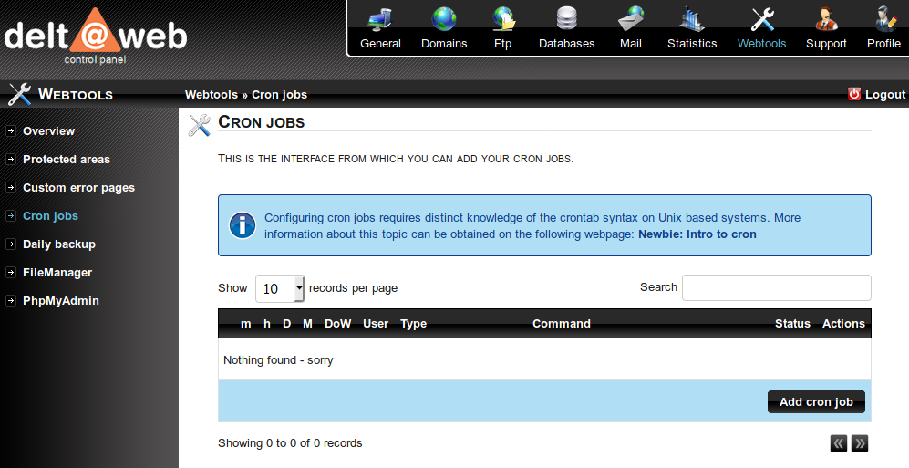
Mit einem Klick auf die Schaltfläche Add cron job können Sie nun einen Zeitplan für eine neue Aktion festlegen.


